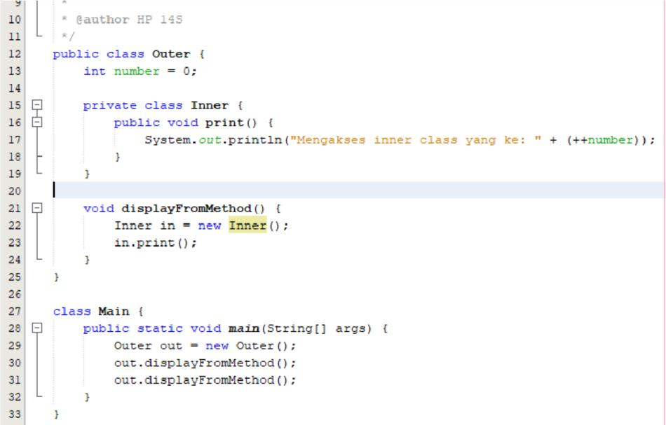 1.

1. Pada kode program diatas terdapat “Outer” sebagai outer class atau kelas luar yang mempunyai “Inner” yang merupakan inner class. Class “Outer” mempunyai method displayFromMethod yang nantinya akan membuat objek dari inner classnya kemudian memanggil method print dari objek si kelas tersebut. Pada class Main kemudian dibuat objek kelas outer Bernama “out”, lalu method displayFromMethod dari objek “out”. Untuk output yang dihasilkan seperti berikut :

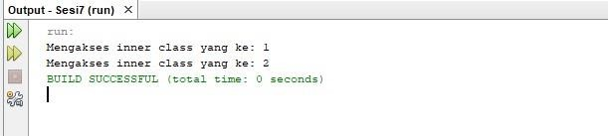

1. Menghasilkan 2 file dengan ekstensi .class yaitu : Main.class dan Outer.class

2. Program yang menggunakan variabel (++number)

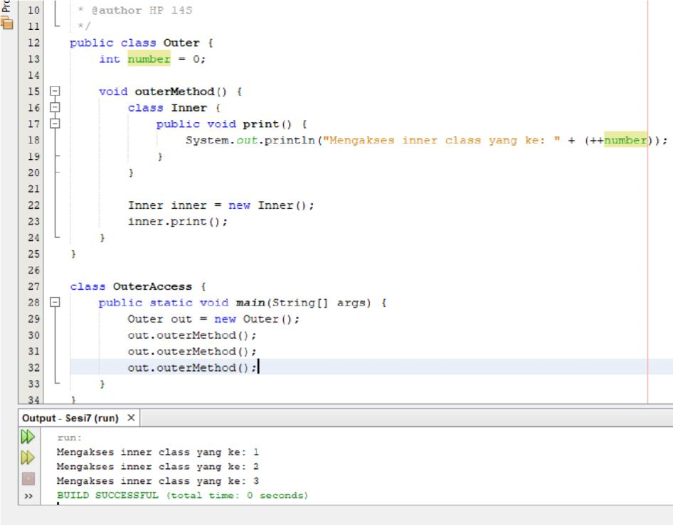

Program yang menggunakan variabel (number++)

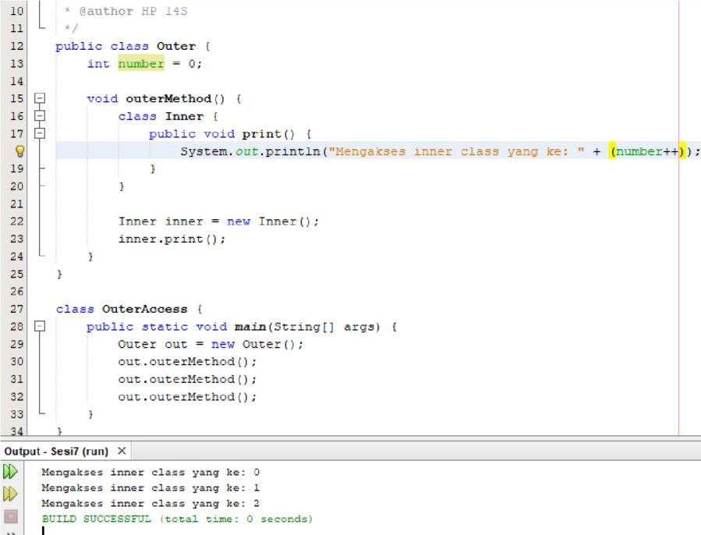

1. Penulisan simbol ++ dibelakang variabel (*++number*) disebut dengan post-incement, sedangkan bila ditulis didepan variabel (*number++*) disebut pre-increment.

Posisi simbol ++ ini menentukan kapan nilai variabel akan ditambah. Bila ditulis didepan, maka akan ditambah terlebih dahulu, sedangkan bila ditulis dibelakang akan ditambah belakangan.

1. Ketika sudah dirun akan menghasilkan 3 file dengan ekstensi .class yaitu : Outer.class, Outer$1Inner.class, dan OuterAccess.class.